بسم الله الرحمن الرحيم

البيانات الشخصية
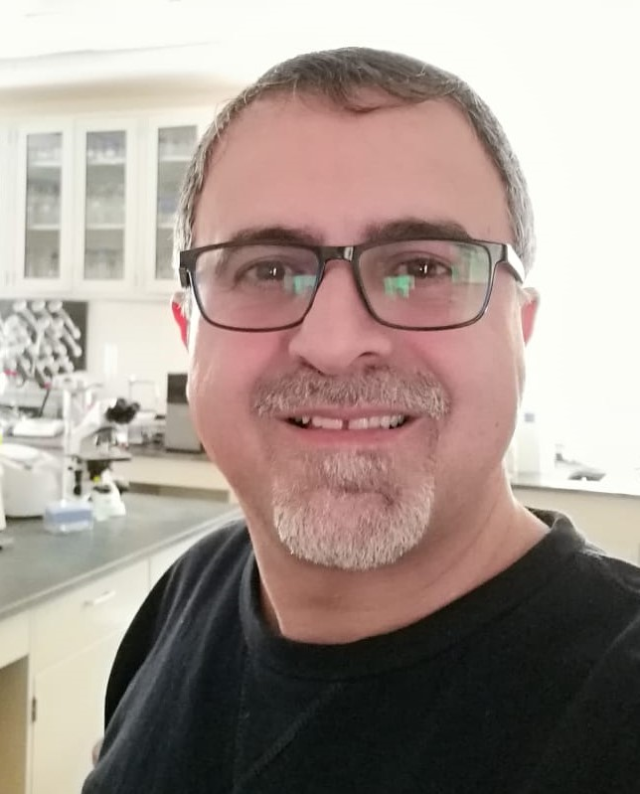
 | الاســـــــم | ناصر محمد يوسف الشبلي
 | تاريخ ومكان الميلاد | 10-09-1969 الاردن
 | الكلية | العلوم الطبية التطبيقية
 | القسم | العلاج الطبيعي

المؤهلات الدراسية

 | الدرجة العلمية | التخصص | الجهة المانحة لها | التاريخ
 | بكالوريوس | الاحياء | جامعة اليرموك | 1992
 | ماجستير | الاحياء | جامعة اوديسا الدولية | 20001
 | دكتوراه | الاحياء | جامعة اوديسا الدولية | 2004

التخصص ومجالات الاهتمام

 | التخصص العام | الاحياء
 | التخصص الدقيق | علم الوراثة
 | مـجالات الاهتمام | العبور اوراثي والبيولوجيا الجزيئية

العمل الإداري

 | الوظيفة | جهة العمل وعنوانها | التاريخ
 | استاذ مساعد | جامعة جرش | 2005-2010
 | استاذ مساعد | جامعة الملك عبد العزيز | 2010-2022
 | استاذ مساعد | جامعة جرش | 2022

الأعمال الإدارية واللجان

 | مسمى العمل الإداري/ اللجان والمهام | التاريخ
 | رئيس قسم العلوم في جامعة جرش | 2009-2010

الأبحاث العلمية المنشورة والمقبولة للنشر

اسم الباحث (الباحثين) | عنوان البحث | المجلة والتاريخ | التصنيف
Alshibly, Kawstva, Totski | Crossing over frequency of second chromosome at the site b-cn-vg in dependence uponage and enotype. | Odessa national university, Visnik 2001. | (SJR).
Totski, Kawstva, Alshibly, Cechnak | Genobiochemichal mechanism of adaptation | Cytology and genetics, 2002. | Elsevier
Kawstva, Alshibly, Totski, Blajnova | Recombination frequency as an evidence of genetic balance and fitness of D. melanogaster | Odessa national university Visnik 2004. | (SJR).
N. Alshibly, A.K. Alomari | Explicate series solution for prey-predator problem. Proceedings of the 3rd International Interdisciplinary Chaos Symposium (CCS 2010) | Odessa national university Visnik 2004. | (SJR).
N. Alshibly | Fitness and crossing over frequency of the mutants Drosophila melanogaster in dependence upon age and artificial reorganizations of a genotype | Research Journal of Biological Sciences, Medwell 2011. | ISI
Haytham M. Daradka and Nasser Moh`d Yousef Alshibly | Effect of Artemisia alba L. extract against ethinylestradiol induced genotoxic damage in cultured human lymphocytes | African Journal of Biotechnology 2012. | ISI
Majed H. Shtaiwi, Sayed M. Rawi, Nasser M. Alshibly and Mansour A. Alhazimi | Chemical screening and antihyperglycemic property of Cleome droserifolia ethanol extract | Journal of Medicinal Plant Research 2013. | Scopus
Sayed M Rawi, Nasser M. Alshibly and Fatema Seif El-Nasr | Neurotoxic effect of ciprofloxacin on Albino rat | J App Pharm Vol. 6; Issue 1: 121-132; January, 2014. | Scopus
Nasser Moh`d Yousef Alshibly | Effect of Artemisia bsinthium L. on Genotoxicity on Mice Bone Marrow Cells | World applied Sciences Journal 30 (6):770-777, 2014. | ISI
Nasser Moh`d Yousef Alshibly | Evaluation of the genotoxic effect of Salvadora persica on mice bone marrow | International Journal of Biological & Pharmaceutical Research. 2017; 8(2): 67-73. | ISI
Nasser M. Al-shibly1 , Roushdy M. Mohamed1,2*, Turki M. Al-Shaikh1 , Azza Mahmoud Soliman3 | Study of Commiphora myrrha (Nees) Engl. var. molmol Extract and Its Antibiogram against Some Microbial Pathogens | Egypt. J. Chem. Vol. 65, No. 5 pp. 1 - 10 (2022) | ISI
Nasser M. Alshibly¹, Roushdy M. Mohamed² | Ecofriendly Biobutanol Production from Colocasia esculenta (L.) Schott (Talas Liar) Peels Using Submerged Fermentation | Botany and Microbiology Department, Faculty of Science, Al-Azhar University, Cairo, Egypt-2022 | ISI and Scopus

المشاركة في المؤتمرات والندوات العلمية

 | اسم المؤتمر والجهة المنظمة | مكان وتاريخ انعقاده | نوع المشاركة

الدورات التدريبية

 | اسم الدورة والجهة المنظمة | التاريخ

العضوية في الهيئات والجمعيات العلمية المهنية والمجلات العلمية

 | اسم الهيئة والجمعية العلمية المهنية والمجلات العلمية ومكانها | التاريخ

المنح والجوائز التي حصل عليها

 | اسم الجائزة | الجهة المانحة للجائزة ومكانها | التاريخ

